Ngày mai phải kiểm tra hay làm bài thi mà tới giờ bạn vẫn chưa có chữ gì trong đầu. Đừng lo, lúc đó hãy nhớ tới bánh mì ghi nhớ của Doremon

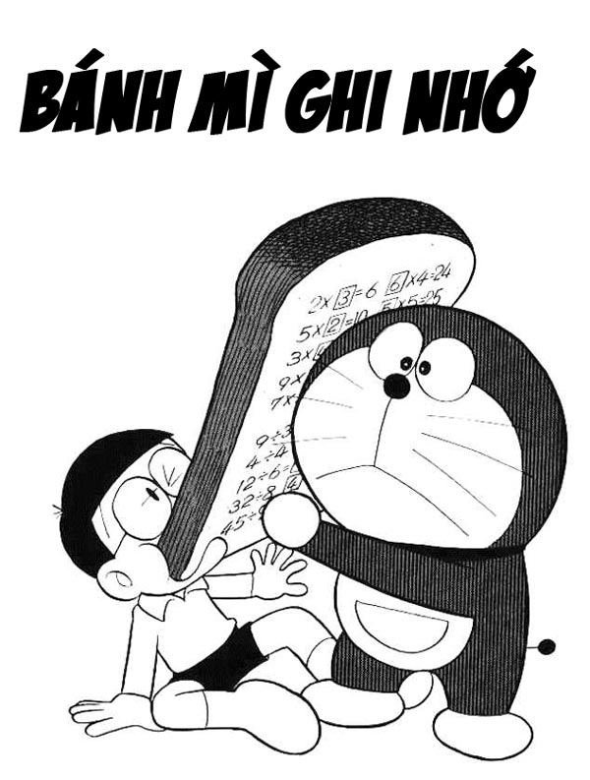

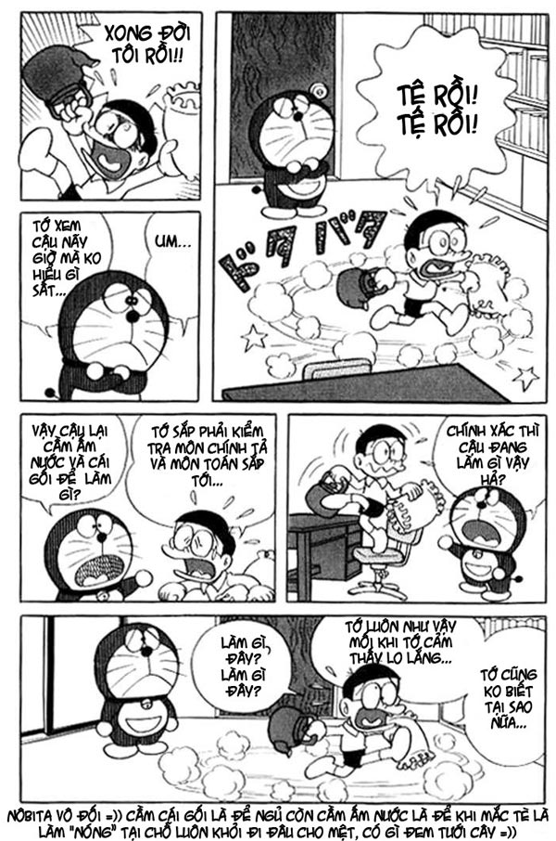

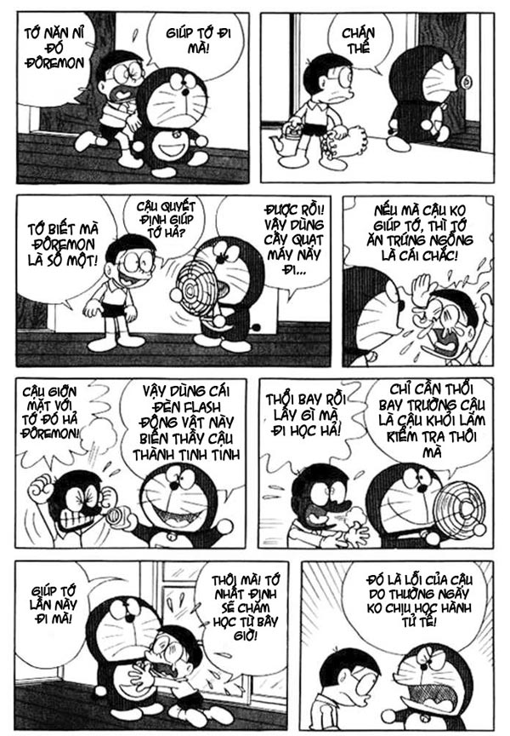

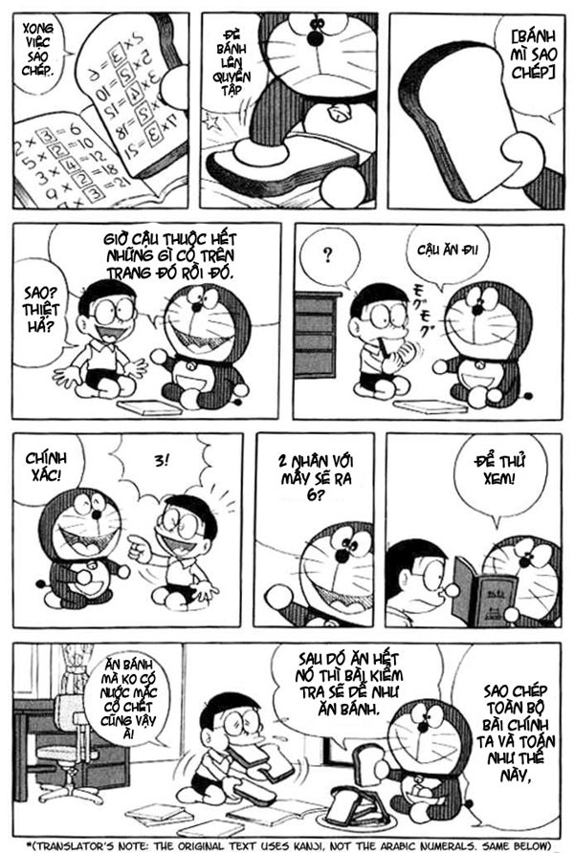

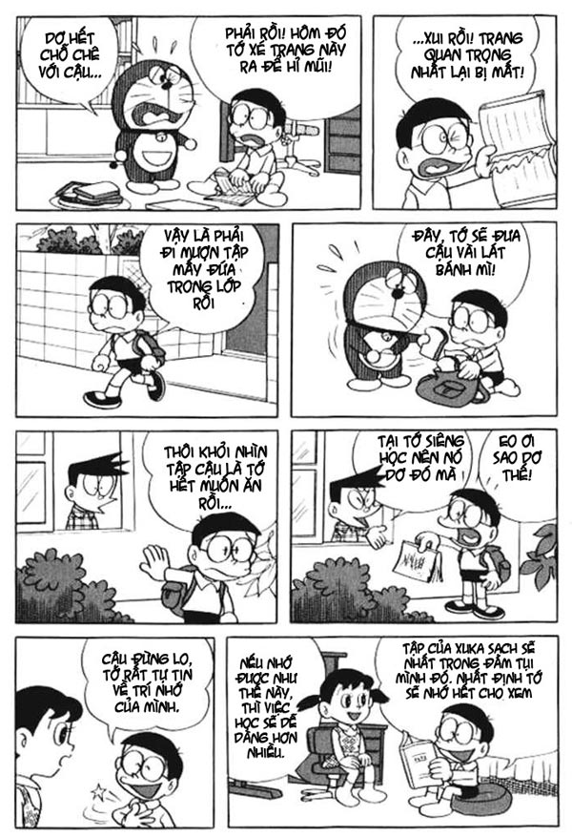

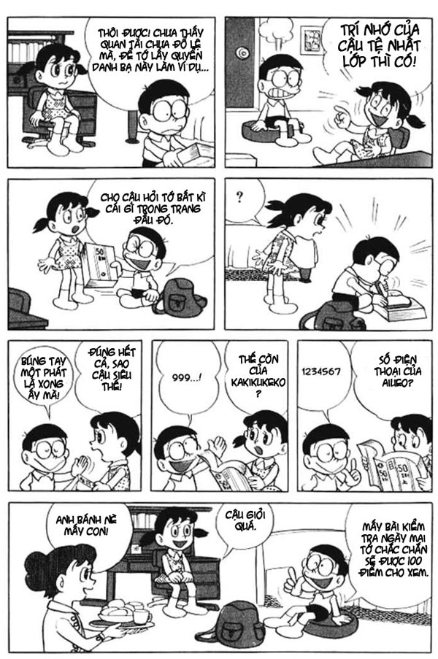

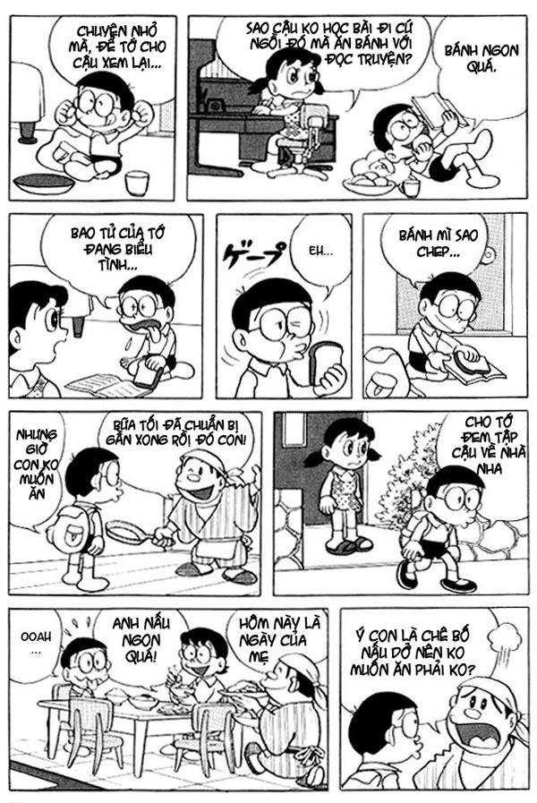

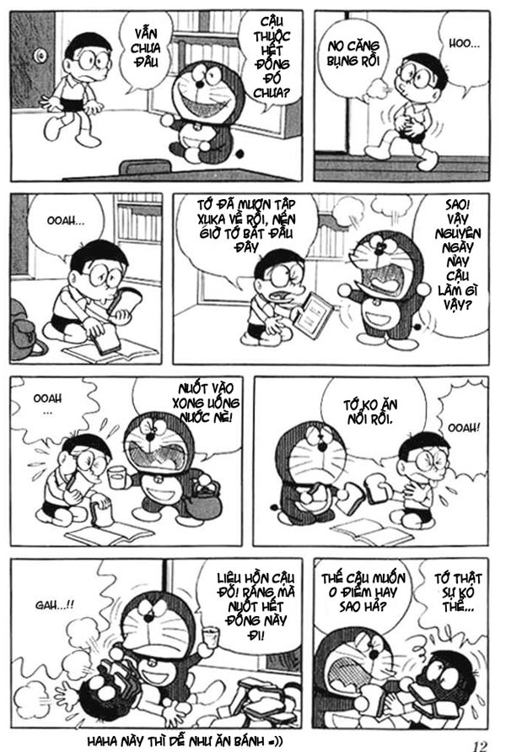

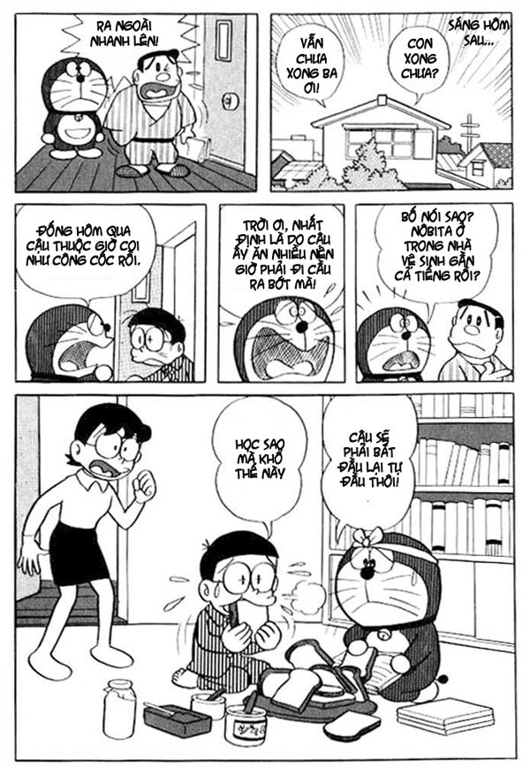

Nobita sắp có bài kiểm tra cực kỳ quan trọng trong khi cậu chưa học được tí nào cả. Cậu năn nỉ Doremon giúp đỡ. Doremon mủi lòng, mang về cho Nobita những chiếc bánh mì đặc biệt. Nó giúp người ăn ghi nhớ nội dung những trang sách mà nó in lên bề mặt của mình. Nobita sau khi ăn xong đã ghi nhớ vanh vách nội dung bài học. Chỉ có điều kiến thức của cậu hổng quá lớn nên đồng nghĩa số lượng bánh mì cần ăn cũng lớn theo...

